«Проект модели подготовки обучающихся к ОГЭ по информатике и ИКТ»

Составитель:
Арефьева Марина Анатольевна,
учитель информатики МАОУ СОШ № 56
г. Артемовский

Информатика преподается с 5 по 8 класс – 1 час в неделю, 9-11 класс – 2 часа в неделю.
Преподавание курса 7-11 ориентировано на использование учебного и программно-методического комплекса, в который входят:
- Л. Босова, А. Босова// Уроки информатики в 5-7 классах//Методическое пособие// Москва. Бином. Лаборатория знаний + CD
- Л. Босова// Учебник 5-6// Москва. Бином. Лаборатория знаний
- Л. Босова //Рабочая тетрадь// Москва. Бином. Лаборатория знаний, 2007
Преподавание курса 7-11 ориентировано на использование учебного и программно-методического комплекса, в который входят:
- учебник «Угринович Н.Д. Информатика и ИКТ: учебник для 7, 8, 9, 10, 11 класса / Н.Д. Угринович. – М.:БИНОМ. Лаборатория знаний;
- методическое пособие для учителя «Преподавание курса «Информатика и ИКТ» в основной и старшей школе. 8-11 классы: методическое пособие / Н.Д. Угринович– М.: БИНОМ. Лаборатория знаний;
В 2017-2018 учебном году в 9-ых классов обучалось 57 учащихся, из них первоначально выбрали экзамен по информатике 15 учащихся, в итоге остался –10.
При подготовке к итоговой аттестации возникли следующие проблемы:
  - выбор учащимися экзамена является неосознанным;
  - плохая информированность родителей о том, какие экзамены собирается сдавать ученик и уровень его подготовки по предмету;
  - высокий уровень самооценка учащихся;
  - для успешной сдачи необходим более продвинутый уровень знаний учащихся, т.е. необходима индивидуальная и дифференцированная работа по подготовке к экзамену.
Перед учителем информатики стоит сложная задача. С одной стороны, учащимся надо дать такие знания, чтобы они смогли успешно подготовиться к выбранной профессиональной деятельности, продолжать образование в течение всей жизни, жить и трудиться в условиях информационного общества. С другой стороны, нужно подготовить учащихся к ГИА, главной целью введения которого является получение объективной оценки качества подготовки выпускников основной школы.
Возникает вопрос: что делать в данной ситуации учителю, как решить проблему? Анализируя собственный опыт работы по подготовке учащихся к ОГЭ, первое, что предстоит сделать, познакомиться с имеющимися методическими пособиями, рекомендованными ФИПИ для подготовки к экзамену. Систематизировать материал разных лет по разделам экзаменационной работы и рассмотреть возможные способы объяснения ученикам основных методов решения заданий.

Основу экзамена составляют темы, которые очень хорошо формализуются:
- Информация и информационные процессы
- Информационные технологии
- Алгоритмы и исполнители
- Основы логики
Анализируя учебный комплект под редакцией Н. Д. Угриновича, можно констатировать следующее, что в нем отсутствуют темы: «Работа с массивами», «Основы логики». Это усложняет процесс подготовки учащихся к ОГЭ. Используя эти примерные программы, успешно подготовить учащихся не представляется возможным, так как кодификатор не соответствует в полном объеме примерным программам. По данным программам подготовить учащихся к сдаче экзамена по информатике возможно, но при условии изучения недостающих тем в дополнительной форме (факультативы, элективные курсы, кружки).
Только системная работа в течение учебного года позволяет повысить продуктивность и качество подготовки к ОГЭ. Начиная с 8-го класса, в планы уроков вношу изменения, ориентированные на подготовку к ОГЭ практически на каждом уроке. Планы уроков заканчиваю пунктом "Примеры заданий из ОГЭ". Желательно при закреплении материала на уроке давать контрольные вопросы и задания в стандартном формате ОГЭ.
После прохождения какой-то темы, которая объединяет в себе несколько уроков, я провожу контроль знаний. Контроль состоит из заданий, подобных заданиям ОГЭ. Тестирование можно проводить в бумажном или электронном виде, тексты тестов и задания составляю, используя многочисленную литературу с готовыми текстами тестов по основным разделам базового курса. Стараюсь выбирать задания из имеющихся на сегодняшний день в базе данных контрольно-измерительных материалов (КИМ) для проведения ОГЭ по информатике, из всевозможных демонстрационных, репетиционных и реальных вариантов, а также из сборников для подготовки, допущенных Министерством образования и науки. Моя задача при подготовке к урокам — выбрать из имеющегося материала задания, соответствующие теме урока.
Широкое использование систем тестового контроля не только позволяет подготовить учащихся к формату письменных экзаменов, проводимых в виде тестов, но является несомненным подспорьем на уроках информатики. Такие тесты могут носить не только контролирующие, но обучающие и закрепляющие функции, служить для осуществления как текущего или промежуточного, так и тематического или итогового контроля знаний.
В сентябре в 9 классе провожу диагностический тест, который позволяет выявить проблемы в разных областях и показать ученику уровень его готовности к экзамену. С целью контроля прохождения всех заданий, а также наглядной картины «готовности» ученика к ГИА следует проводить мониторинг каждого сдающего экзамен ученика. Таким образом, можно получить достоверную картину успехов каждого ученика, а ученик, свою очередь, узнает уровень своей подготовленности.

При выборе учеником экзамена по информатике составляю индивидуальный маршрут, который позволяет отследить траекторию подготовки учащегося к итоговой аттестации.
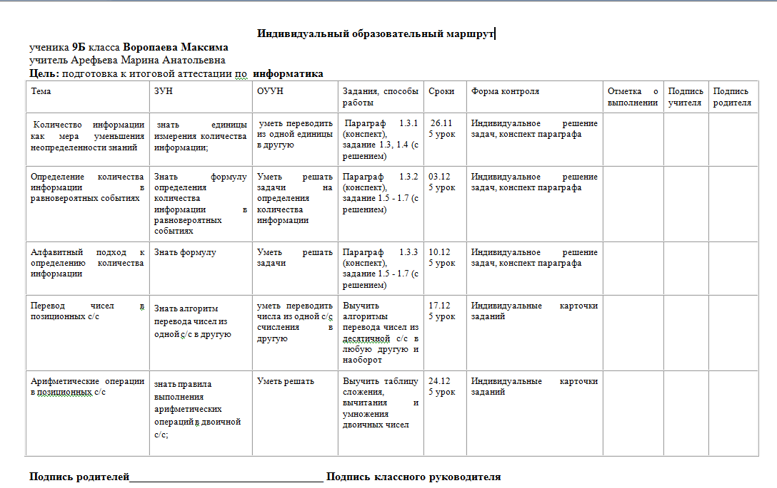
Затем проводим разбор задания ОГЭ, изучаем способы решения, закрепляем практически. Для этого использую портал «Решу ЕГЭ», который позволяет индивидуализировать работу с каждым учащимся, проводить мониторинг деятельности.
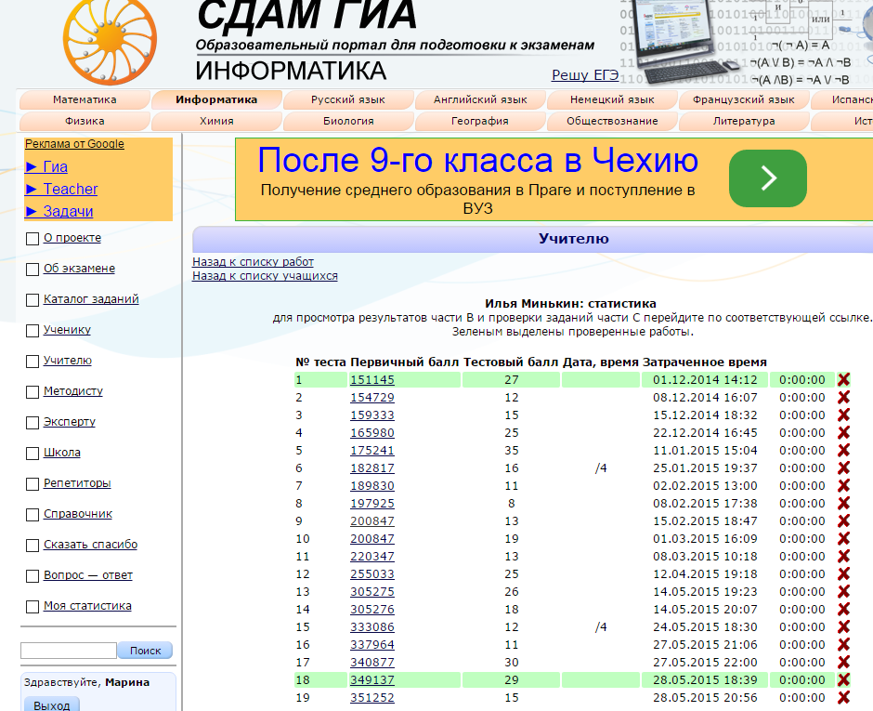
Итак, основной метод моей подготовки учащихся к ГИА – решение типовых и тренировочных заданий, сгруппированных по разделам, составляющим основу экзамена, с выявлением имеющихся пробелов в знаниях. Опыт свидетельствует о том, что такая организация деятельности позволяет выпускникам регулировать темп своей работы, снижает уровень тревожности перед экзаменом, вселяет веру в свои силы, позволяет адаптироваться и довольно успешно подготовиться к итоговой аттестации.

